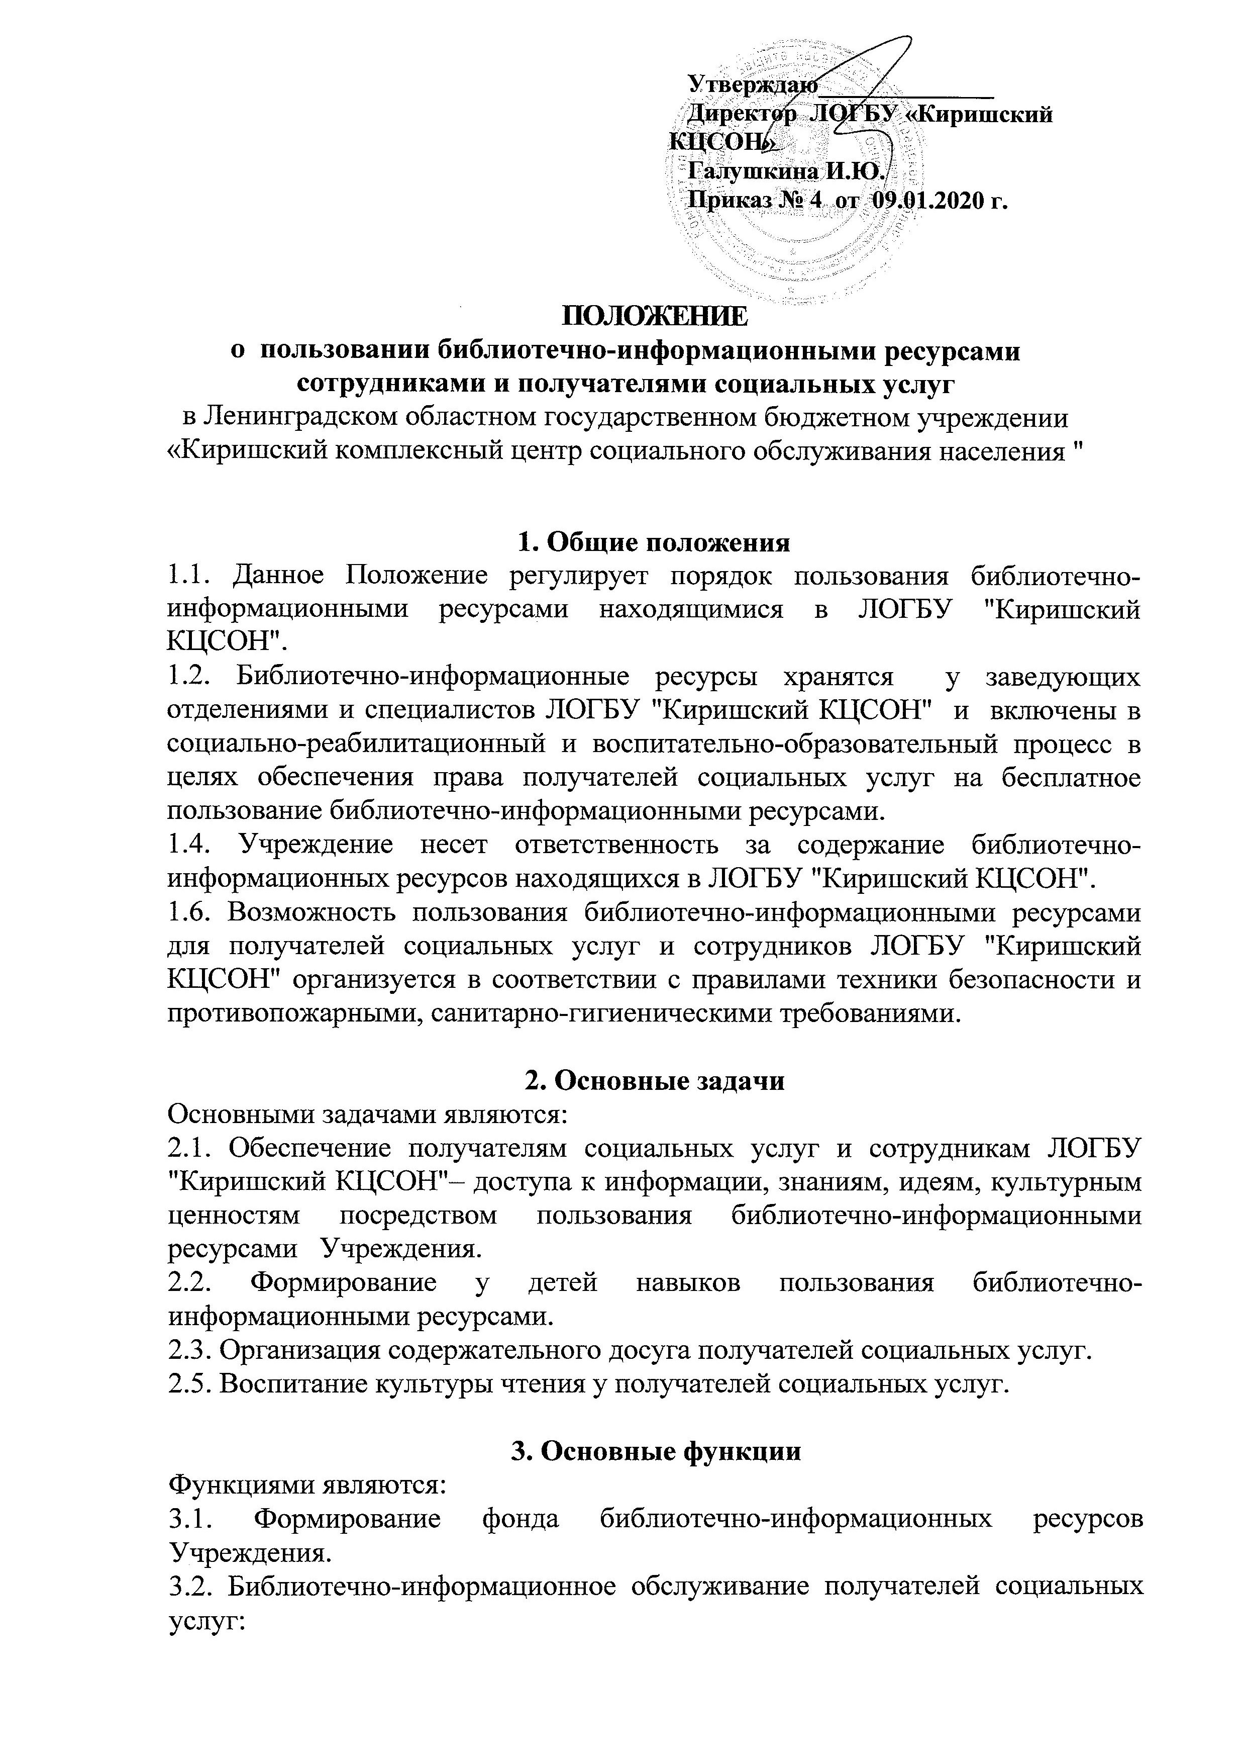
-предоставление литературы, информационных ресурсов;
-организация выставок, мероприятий, направленных на развитие общей и читательской культуры личности.
3.4. Библиотечно-информационное обслуживание:
- выявление у педагогических работников и специалистов ЛОГБУ "Киришский КЦСОН" информационных потребностей и удовлетворение запросов, связанных с воспитанием, развитием и обучением несовершеннолетних получателей социальных услуг.
- консультирование по вопросам организации семейного чтения, знакомство с информацией по воспитанию детей;
- предоставление литературы.

4. Организация пользования библиотечно-информационными ресурсами.
4.1. Ответственность за систематичность и качество комплектования библиотечно-информационными ресурсами несут заведующие отделениями.
4.2. Режим выдачи библиотечно-информационных ресурсов определяется в соответствии с режимом работы специалистов учреждения.

5. Управление деятельностью по пользованию библиотечно-информационными ресурсами
5.1. Контроль за наличием и сохранностью библиотечно-информационных ресурсов осуществляют заведующие отделениями, которые несут ответственность в пределах своей компетенции перед руководителем Учреждения, за организацию и пользованием библиотечно-информационными ресурсами ЛОГБУ "Киришский КЦСОН".
5.2. На основании ст.14 Федерального закона №124-ФЗ от 24.07.1998 "Об основных гарантиях прав ребенка в Российской Федерации" в целях защиты несовершеннолетних, находящихся на социальном обслуживании в ЛОГБУ "Киришский КЦСОН" от информации, пропаганды и агитации, наносящих вред здоровью, нравственному и духовному развитию детей, возложить ответственность на заведующую отделением социальной реабилитации для несовершеннолетних, за системную сверку имеющихся библиотечно-информационных ресурсах и поступающей литературы с регулярно пополняющимся федеральным списком экстремистских материалов.

6. Права и обязанности пользователей библиотечно-информационных ресурсов
6.1. На основании ст.47 Федерального Закона "Об образовании в Российской Федерации" №273 от 29.12.2012 г. педагогическим работникам ЛОГБУ "Киришский КЦСОН" регламентировано право на пользование библиотечно-информационными ресурсами
6.2.Пользователи библиотечно-информационных ресурсов имеют право:
-получать полную информацию о наличии книг и периодических изданий;
-получать консультационную помощь в поиске и выборе источников информации;
-получать во временное пользование печатные издания и другие источники информации;
-участвовать в мероприятиях, проводимых на отделениях Учреждения.
6.3. Пользователи библиотечно-информационными ресурсами обязаны:
-соблюдать правила пользования библиотечно-информационными ресурсами;
-бережно относиться к произведениям печати (не вырывать, не загибать страницы, не делать в книгах подчеркиваний, пометок), иным документам на различных носителях, оборудованию, инвентарю;
-поддерживать порядок расстановки литературы в открытом доступе;
-расписываться в читательских книжках за каждую полученную книгу.

